СООБЩЕНИЕ
О возможном установлении публичного сервитута на территории Аксайского района Ростовской области
30 декабря 2020 г.
В соответствии со статьей 39.42 Земельного кодекса Российской Федерации Администрация Аксайского района Ростовской области извещает о рассмотрении ходатайства публичного акционерного общества «Газпром газораспределение Ростов-на-Дону» о возможном установлении публичного сервитута в отношении территории, государственная собственность на которую не разграничена, расположенной по адресу: Ростовская область, Аксайский район, п. Элитный, в целях размещения линейного объекта системы газоснабжения «Распределительные газопроводы низкого и среднего давления для газоснабжения жилых домов в пос. Элитный Аксайского района Ростовской области».
Заинтересованные лица могут ознакомиться с поступившим ходатайством об установлении публичного сервитута и прилагаемым к нему описанием местоположения границ публичного сервитута по адресу: Ростовская область, Аксайский район, г. Аксай, пер. Спортивный, д. 1. Время приема заинтересованных лиц для ознакомления с поступившим ходатайством: вторник, четверг с 8-00 до 15-30 (перерыв с 12-00 до 13-00), 3 этаж, кабинет главного архитектора Аксайского района.
Почтовый адрес и адрес электронной почты для связи с заявителем сервитута: 344022, Ростовская область, г. Ростов-на-Дону, пр. Кировский, 40А, e-mail: rostovoblgaz@rostovoblgaz.ru.
Правообладатели земельных участков, в отношении которых испрашивается публичный сервитут, если их права не зарегистрированы в Едином государственном реестре недвижимости, в течение 30 дней со дня опубликования сообщения могут подать в Администрацию Аксайского района заявление об учете их прав (обременений прав) на земельные участки с приложением копий документов, подтверждающих эти права (обременения прав). В таких заявлениях указывается способ связи с правообладателем земельного участка, в том числе их почтовый адрес и (или) адрес электронной почты. Правообладатели земельных участков, подавшие такие заявления по истечении указанного срока, несут риски невозможности обеспечения их прав в связи с отсутствием информации о таких лицах и их правах на земельный участок.
Сообщение о поступившем ходатайстве об установлении публичного сервитута размещено на официальном сайте Администрации Аксайского района www.aksayland.ru в информационно-телекоммуникационной сети «Интернет», а также в информационном бюллетене Администрации Аксайского района «Аксайский район официальный».
Документы территориального планирования муниципального образования «Аксайский район», в границах сельского поселения которого устанавливается публичный сервитут, утверждены следующими нормативно-правовыми актами:
- решение Собрания депутатов Щепкинского сельского поселения от 25.12.2009 № 77 «Об утверждении генерального плана Щепкинского сельского поселения на 2009-2030 годы», в редакции решения Собрания депутатов Аксайского района от 19.11.2020 № 544.
Документы территориального планирования муниципального образования «Аксайский район» в действующей редакции размещены на официальном сайте Администрации Аксайского района www.aksayland.ru в разделе Главная-Экономика-Территориальное планирование Аксайского района в информационно-телекоммуникационной сети «Интернет».
Документация по планировке территории, рассматриваемой для установления публичного сервитута, не утверждена.
ОПИСАНИЕ
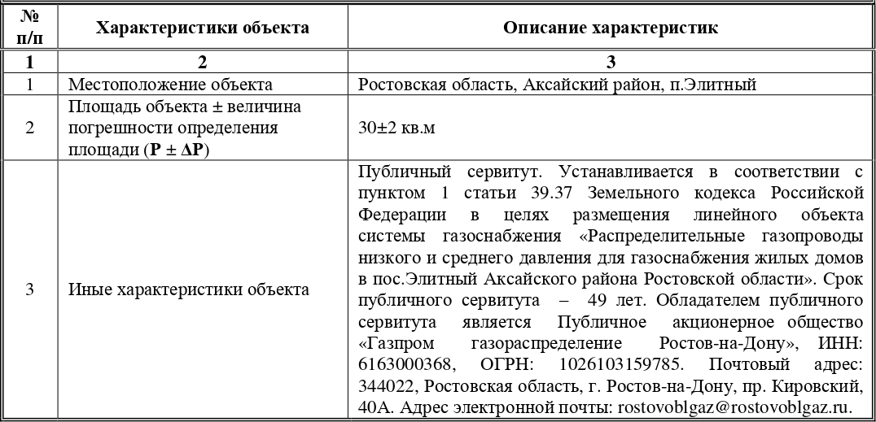
местоположения границ публичного сервитута

